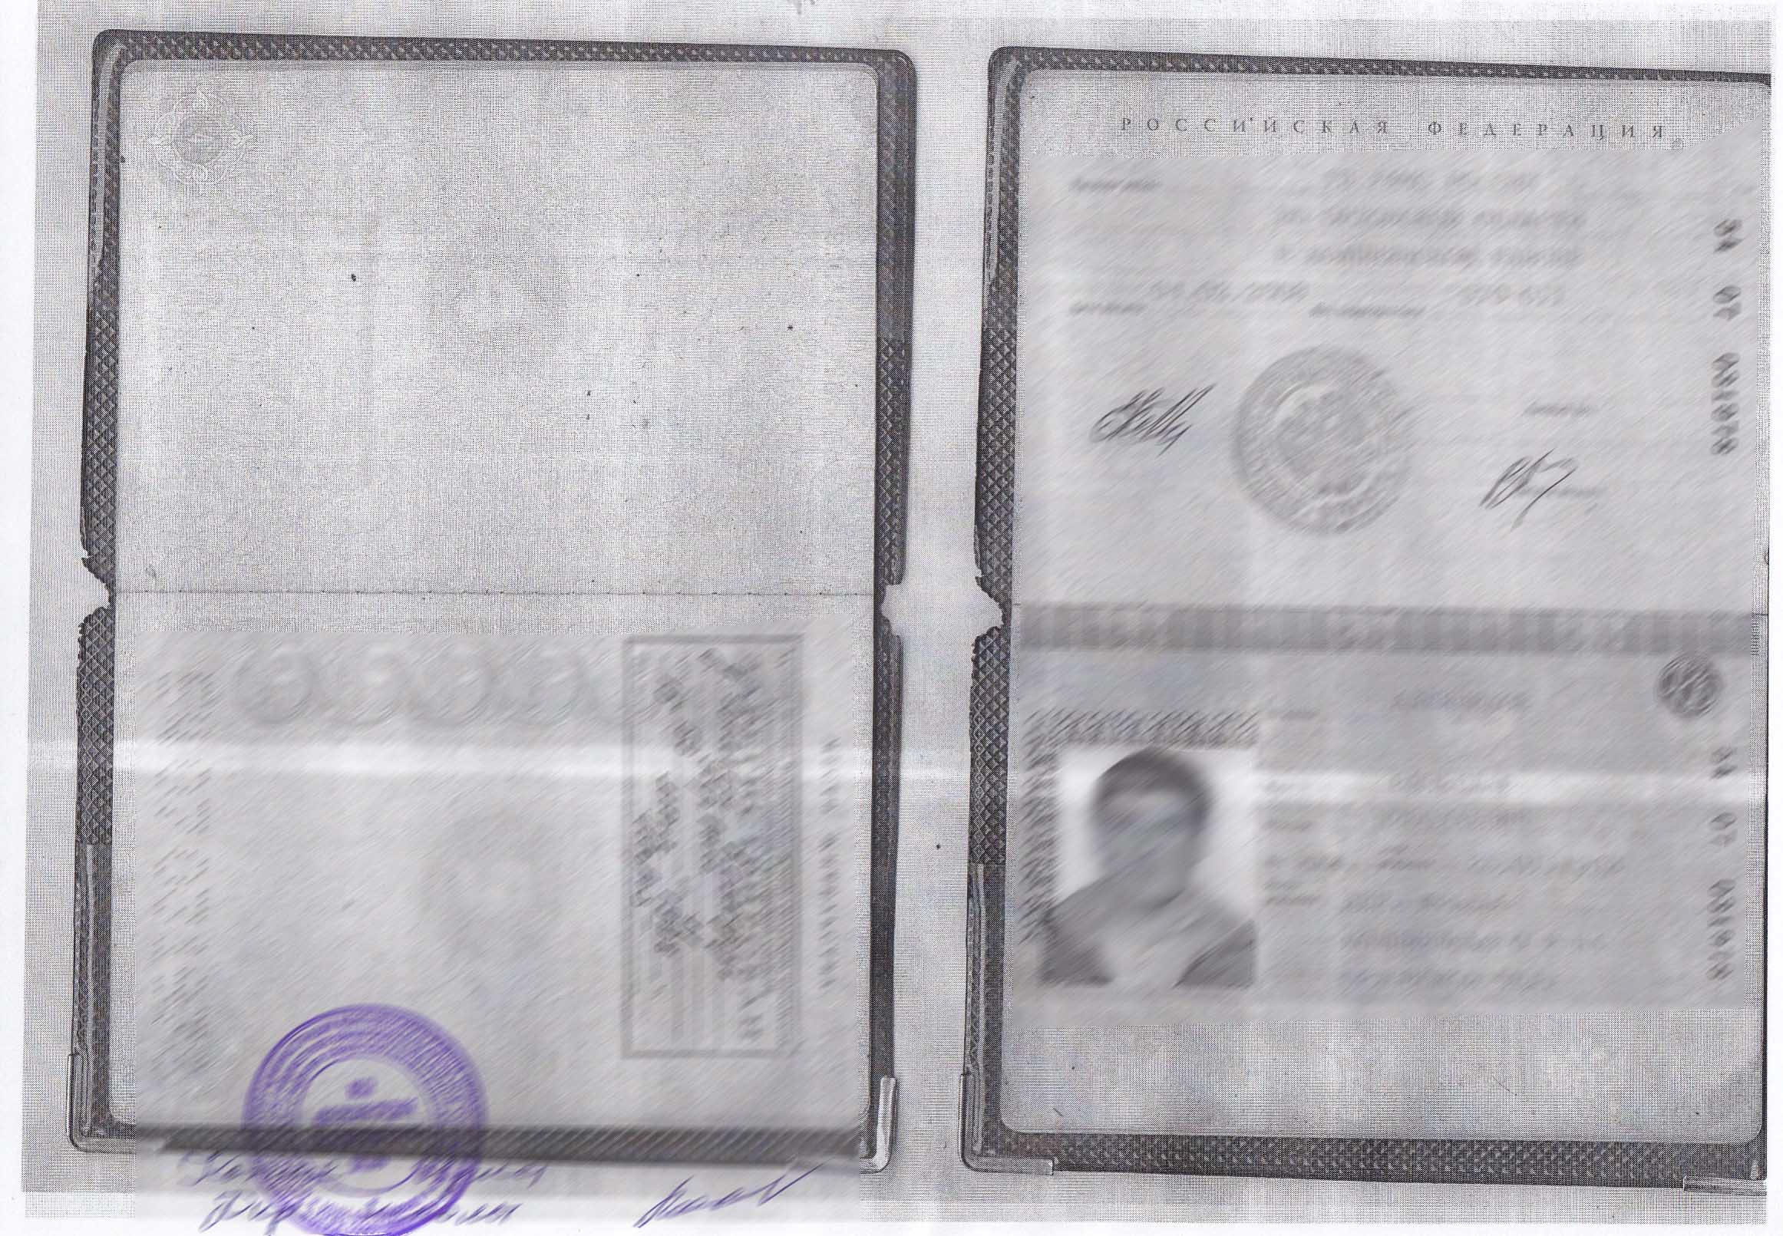
Копии должны быть заверены печатью и подписью заказчика.

